**第 15周第1课时（总第29课时）**

**【学习内容】（课题）第24课 人民解放战争的胜利**

**【学习目标】**

**1.知识与能力：**了解解放区的土地改革，培养学生的综合能力和概括能力；简述三大战役、渡江战役和国民党统治的覆灭等史实，培养学生的识图、归纳和制表的能力；理解人民解放战争迅速取胜的原因，培养学生分析和解决历史问题的能力。

**2.过程与方法：**通过土地改革的文件、图片及影音资料，引导学生掌握土地改革的内容和意义；通过《三大战役示意图》、国共力量对比表格及影音资料，引导学生掌握三大战役胜利的史实和意义，分析胜利的原因；从《三大战役示意图》《淮海战役人民支前统计表》等材料中获取有效信息，学习“论从史出，史论结合”的历史思维方法。

**3.情感态度与价值观：**通过学习三大战役的胜利，使学生认识到中华人民共和国的建立是无数先烈用鲜血和生命换来的，渗透爱国主义教育；通过学习新民主主义革命的胜利，使学生认识到没有共产党就没有新中国。

**【学习重点】解放区的土地改革，三大战役**

**【学习方法】**课前线上“听说读写”，课上线下“问创演”，课后复习练习。

**【学习过程】**

**挑战项目一：解放区的土地改革**

1·中国共产党制定的《中国土地法大纲》颁布于（ ）

A.北伐战争时期 B.抗日战争时期 C.解放战争时期 D.井冈山时期

2，解放战争时期，解放区翻身农民丈量分配土地，对此叙述正确的是（ ）

A.这一现象是从1946年开始出现的 B.农民在分配无主的土地

C.按照农村人口平均分配土地 D.反映了解放战争时期减租减息的土地政策

**挑战项目二：三大战役和南京解放**

3·与"1947年夏”“晋冀鲁豫解放军主力”“揭开了战略进攻的序幕”等信息相吻合的历史事件是（ ）

A.转战陕北 B．百万雄师过大江 C.淮海战役 D．刘邓大军挺进大别山

4·三大战役中，歼灭和改编国民党军队人数最多的战役、和平解放北平的战役分别是（ ）

A.辽沈战役平津战役 B.辽沈战役淮海战役 C.平津战役 淮海战役 D.淮海战役平津战役

5.1948年10月，东北人民解放军攻克某城市，一举切断了敌人向关内的退路。该城市是（ ）A.沈阳 B.长春 C.锦州 D.大连

6·解放战争中，在以徐州为中心的广大地区发起的战役是（ ）

A.辽沈战役 B.平津战役 C.淮海战役 D.渡江战役

7.《孙子兵法·谋攻篇》中曰：“不战而屈人之兵，善之善者也。”（大意：不通过战争就能使敌人屈服，才是最好的）下列哪座城市的解放体现了上述策略（ ）

A.南京 B.北平 C.沈阳 D.天津

8.统治中国22年的国民党政权垮台的标志是（ ）

A．锦州解放 B．徐州解放 C.南京解放 D．北平解放

**【课堂小结】**

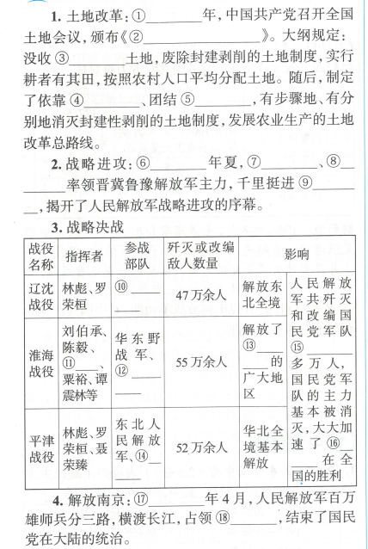

**【达标检测】**

1.（2018-北京首师大附中月考.2分）1948年9月至1949年1月，毛泽东经常不顾疲劳，彻夜不眠地工作。在他住的屋子里的那张旧写字台上，为前线起草的指示、电文竟有190多份。对此，周恩来感慨道：“毛主席在世界上最小的司令部里，指挥了规模最大的革命战争。”这里“最大的革命战争”是指（ ）

A.平型关大捷 B．百团大战 C.三大战役 D.渡江战役

2.（2018.重庆八中月考-2分）“千帆竞渡晰浪飞，万炮齐发敌垒摧。扬子江头雷霆夜，铁军雄师显神威………”描写的是哪一战役的场景（ ）

A.台儿庄战役 B．百团大战 C.挺进大别山 D.渡江战役

3，（2019·天津实验中学月考.2分）“南京是一座饱经沧桑的城市，是近代中国的缩影…它既是中国近代史的起点，也是中国近代史的终点。”以下内容支持这一观点的是（ ）①中国近代第一个不平等条约的签订②中华民国的建立③侵华日军向中国政府递交投降书④国民党在大陆的统治结束

A.①② B.②③ C.③④ D.①④

4，（2018.江西临川一中调研.2分）解放区流传着一首歌谣：最后一碗米用来做军粮，最后一尺布用来缝军装，最后的老棉被盖在担架上，最后的亲骨肉送到战场上。这首歌谣反映了解放战争获胜的主要原因是（ ）

A.解放军作战勇敢 B.国民党军队战斗力低下

C.民众的大力支援 D.解放军作战方针正确

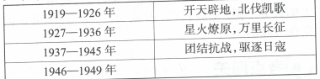5.（2017.山东济南中考●2.5分）下表反映S新氏王王义革命时期的四个阶段。其中，空白处应该填写（ ）

A.民族耻辱，抗争探索 B.十年内战，国共对峙

C.打倒美蒋，人民解放 D.恢复经济，巩固政权

2.（湖南常德中考●2分）整理知识结构图是--种高效的学习方法。以下示意图有助于我们了解（ ）

A.国民革命的主要进程 B.抗日战争的主要进程

c.人民解放战争的主要进程 D.中国新民主主义革命的历程

辨析史料，解答问题。

[得道多助]

材料一解放战争时期，解放区老百姓高呼的口号有：

“前方打老蒋，后方挖蒋根”“支援大反攻，参加胜利军，打倒蒋介石，拔掉老祸根”。

（1）“挖蒋根"是指什么？解放区的土地改革有何意义和作用？

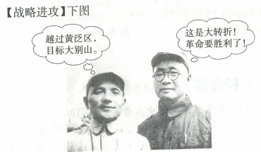（2）图片反映了哪-历史事件？该事件发生于哪一年？

[战略决战]

材料二纪录片《走近毛泽东》中有这样一个情节：在西柏坡的小院里，警卫员给毛泽东梳头时拔下一根白发，毛打趣地说：“打了三场战役，白了一根头发，值得！”

（3）“三场战役”分别指哪些战役？毛泽东为什么说“值得”？

[走向胜利]

材料三人民解放军强渡长江一 促使了“一个城市的解放，一个政权的垮台”。

（4）材料三反映了哪一战役？“一个城市”“一个政权”分别指什么？

[总结反思]

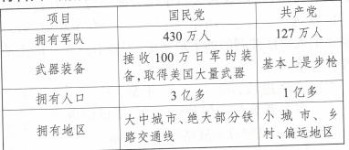材料四解 放战争开始时的国共双方力量对比

材料五1946年8 月，毛泽东曾指出：“一切反动派都是纸老虎。看起来，反动派的样子是可怕的，但是实际上并没有什么了不起的力量。从长远的观点看问题，真正强大的力量不是属于反动派，而是属于人民。”

（5）依据材料四、五说出解放战争初期，对中国共产党的有利条件和不利条件。

**第 15 周第2课时（总第30课时）**

**【学习内容】（课题）第25课 经济和社会生活的变化**

**【学习目标】**

**1.知识与能力：**了解近代著名实业家张赛等人创办企业的经历，认识近代中国民族资本主义曲折发展的过程，分析中国近代民族工业发展缓慢的原因，提升学生分析问题的能力。了解民国以来剪发辫、易服饰等社会风俗习惯方面的变化，通过比较中国近代社会生活与现代社会生活，使学生学会用发展的观点和历史纵向比较的方法分析历史，培养学生的历史思维能力。

**2.过程与方法：**依据历史资料及视频、图片等材料，利用小组演讲、短剧等多种方式，增强课堂教学内容的直观性和趣味性，激发学生的学习兴趣。

**3.情感态度与价值观：**认识近代实业家的爱国情怀，增强学生的爱国情感。培养学生的社会进步观和与时经济和社会生活的变化

**【学习重点】民族资本主义的发展**

**【学习方法】**课前线上“听说读写”，课上线下“问创演”，课后复习练习。

**挑战项目一：民族资本主义的发展**

1，自开展“双创”活动以来，创业者、创新者成为我们是个时代的标杆。一百多年前，曾有一位清末状元积极创业，提出了“实业救国”的口号。他是（ ）

A.张謇 B.卢作孚 C.侯德榜 D.荣德生

2，我国近代民族工业在曲折中艰难发展。下列属于近代民族工业发展特点的是（ ）

①总的来说比较落后②主要集中在重工业部门③地区之间发展很不平衡，沿海沿江大城市比较发达④主要集中在轻工业部门A.①②③④B.①②③C.②③④D.①③④

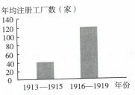3.中国近代民族资本主义工业年均注册工厂数（家）出现如下图所示变化的原因包括（ ）

①清政府的推动②辛亥革命的鼓舞③“实业救国”思潮的影响④欧洲列强忙于战争，无暇东顾 A.①②③④ B.①②③ C.①③④ D.②③④

**挑战项目二：社会生活的变化**

5.近代中国的交通工具发展缓慢，下列近代交通工具，最先传人中国的应是（ ）

A.轮船、汽车 B.飞机、火车 C.汽车、飞机 D.火车、轮船

6.电视剧《闯关东》中有传武兄弟剪辫子的情节，这一现象最早出现于（ ）

A.洋务运动期间 B.甲午中日战争期间 C.戊戌变法期间 D.辛亥革命后

**【课堂小结】**

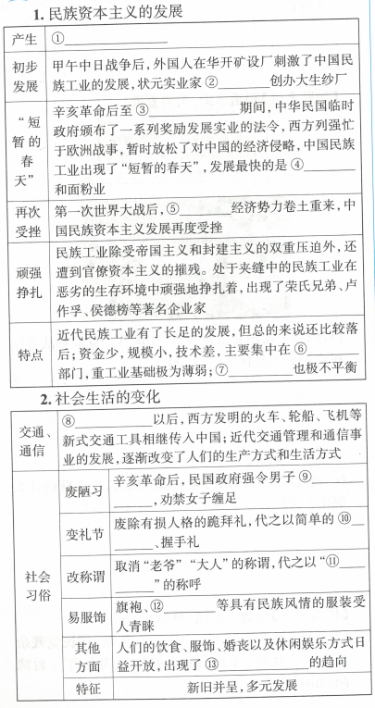

**【达标检测】**

1.（2018.四川成都实验外国语学校调研.2分）从1881年起，清政府逐步改变了修建铁路会“失我险阻，害我田庐，妨碍我风水”的认识，认识到“铁路开通可为军事上之补救”，开始有计划地修建铁路。这说明（ ）

A.中国应用工业革命成果速度快 B.近代交通日益发达便利

C.新式交通工具冲击着传统观念 D.帝国主义侵略势力深入内地

2.（2019.湖南长沙南雅中学月考●2分）“新礼服兴，翎顶补服灭；剪发兴，辫.....爱国帽兴，瓜皮帽.....天足兴，纤足....历兴，阴历灭；鞠躬礼兴，拜跪礼灭。”引起这些习俗变化的最重要的事件是（ ）A.戊戌变法 B.辛亥革命 C.新文化运动 D.五四运动

3.（2018.湖北恩施中考●2分）“他一生孤独，最大的精神支撑是内心崇高的社会理想，是--个状元告别仕途后仍念念不忘的兴国之梦。”这是对清末状元张謇的评价，他的“兴国之梦”是（ ） A.民主共和 B.民主科学 C.实业救国 D.变法图强

4.（2018.山东潍坊中考●2分）1882年10月24日，顺天乡试刚刚发榜，次日凌晨，印着中榜者名单的《申报》就出现在江苏、安徽、浙江的各售报点，这期报纸大为畅销。这反映了（ ）

A.思想观念解放B.大众报业发展C.铁路交通发达D.轮船航运繁荣

近代以来，中国的经济和社会生活发生了巨大变化。阅读下列材料：

**材料一** 1914 年第一次世界大战爆发。欧洲列强忙于战争....纷纷向中国大量订购面粉，荣氏企业便大力扩充规模....*氏企业在每个袋装面粉中塞入一个铜板，以博取顾客的中彩心理，引发了大家竞相购...机制面粉价廉物美，并毫无毒素，很快便在面粉业立足、发展起来。

**材料二** 下图为荣德生 书写的对联，从中我们可以看出荣氏企业的经营理念。

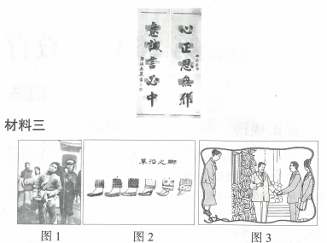

请回答：

（1）概括材料一中荣氏企业得以发展的因素。

（2）根据材料--并结合所学知识，请你猜测一下 荣氏企业的发展前景，并说出你的理由。

（3）材料二显示的经营理念在今天仍值得我们弘扬、借鉴的是什么？

（4）材料三中的三幅图片反映了什么现象？具体表现在哪些方面？图3反映了资产阶级的什么先进思想？

（5）荣氏企业所代表的经济变化和材料三所反映的社会变化都曾经受到哪--事件的影响？请加以说明。

**第 15 周第2课时（总第30课时）**

**【学习内容】（课题）第26课 教育文化事业的发展**

**【学习目标】**

**1.知识与能力：**了解近代新式教育的变革、新闻出版事业的发展、近代文学艺术成就等基本史实，提高学生分析和理解历史问题的能力。

**2.过程与方法：**通过对文学艺术内容的教学，培养学生的艺术鉴赏能力。利用剧照、图片、绘画资料，激发学生的历史想象力。

**3.情感态度与价值观：**使学生认识到文字是革命斗争的有力武器，大众传媒深刻影响着人们的日常生活，一定的思想文化是一定时 期的社会政治经济的反映。

**【学习重点】文学艺术的成就**

**【学习方法】**课前线上“听说读写”，课上线下“问创演”，课后复习练习。

**挑战项目一：教育、新闻出版业的发展**

1.北京大学外国语学院的历史可以追溯到1862成立的京师同文馆。京师同文馆是当时的国立外国语学校，也是中国近代创办的新式学堂，它建立于哪一时期（ ）

A.洋务运动时期 B.戊戌变法时期 C.辛亥革命时期 D.新文化运动时期

2.维新变法开了中国高等教育的先河的依据是创办（ ）

A.京师大学堂 B.北洋西学堂 C.南洋公学 D.京师同文馆

3.新式学堂的兴办，使在中国延续了约一千三百年的科举制度逐渐走到了尽头。科举制度被废除的时间是（ ）A.1860年 B.1894年 C.1898年 D.1905年

**挑战项目二：文学艺术的成就**

4.我翻开历史--查，这历史没有年代，歪歪斜斜的每叶（页）上都写着“仁义道德”几个字。我横竖睡不着，仔细看了半夜，才从字缝里看出字来，满本都写.着两个字是“吃人”！这段话出自我国第一部白话：文小说。如果要阅读全文，你需要查阅（ ）

A.《九方皋》 .B.《狂人日记》 C.《子夜》 D.《铁蹄下的歌女》

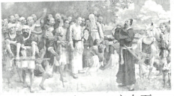5.下面这幅绘画作品是《田横五百士》，它体现了中华民族“富贵不能淫，威武不能屈”的品质，它是下列哪一个人物创作的（ ）

A.张大千 B.徐悲鸿 C.齐白石 D.冼星海

6.《义勇军进行曲》自诞生之日起，就不断激励着中华儿女，在民族危难之时万众一心，把我们的血肉筑成新的长城。《义勇军进行曲》创作于（ ）

A.辛亥革命时期 B.五四运动时期 C.抗日战争时期 D.解放战争时期

7.中国电影从无声电影到3D电影，走过了一个漫长的过程。中国自己拍摄的第--.部有声电影是（ ） A.《十字街头》 B.《定军山》 C.《歌女红牡丹》 D.《渔光曲》

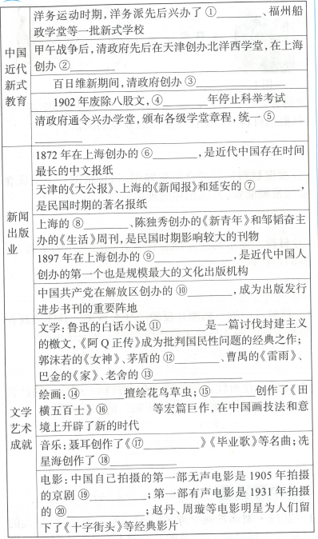**【课堂小结】**

**【达标检测】**

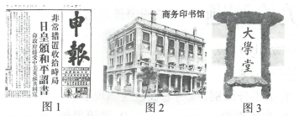1.（2018●陕西西工大附中期末●2分）近代以来，随着社会的发展，教育方式和文化生活也在发生着变化，关于以下三幅图片的说法不正确的是（ ）

A.图1反映的是创办于北京的近代中国存在时间最长的中文报纸

B.图2反映的是近代中国规模最大的文化出版机构

C.图3反映的是戊戌变法保留下来的重要成果

D.三幅图片都反映了历史的进步

2.（2019.山东济南外国语学校月考●2分）在战火纷飞的年代，一首首抗日救亡的歌曲，带给人们巨大的精神力量。创作于20世纪三四十年代、激发中国人民抗日斗志的歌曲有（ ）

①《义勇军进行曲》②《长征组歌》③《黄河大合唱》④《北伐军军歌》

A.①② B.①②④ C.①③ D.①③④

3.（2018.湖南邵阳中考●2分）2017年10月1日，《中华人民共和国国歌法》施行。《国歌法》明确规定，在公共场合，故意篡改国歌歌词、曲谱，以歪曲、贬损方式奏唱国歌，或者以其他方式侮辱国歌的，由公安机关处以警告或者十五8以下拘留；构成犯罪的，依法追究刑事责任。《国歌法》所保护的对象是（ ）

A.《英雄交响曲》 B.《义勇军进行曲》 C.《黄河大合唱》D.《游击队之歌》

4.（辽宁沈阳中考●2分）1901年，诏办经济特科，废去八股，整顿翰林院，复办京师大学堂；1903年，袁世凯、张之洞奏请递减科举；1905年，会...停止乡会及各省岁科考试。上述材料主要反映了近代中国哪一方面的变革（ ）

A.教育 B.外交 C.娱乐 D.习俗